Отчёт по лабораторной работе №3

Шифрование гаммированием

Гаглоев Олег Мелорович

Содержание

# 1 Цель работы

Изучение алгоритма Шифрования гаммированием

# 2 Теоретические сведения

Гаммирование – это наложение (снятие) на открытые (зашифрованные) данные криптографической гаммы, т.е. последовательности элементов данных, вырабатываемых с помощью некоторого криптографического алгоритма, для получения зашифрованных (открытых) данных.

Принцип шифрования гаммированием заключается в генерации гаммы шифра с помощью датчика псевдослучайных чисел и наложении полученной гаммы шифра на открытые данные обратимым образом (например, используя операцию сложения по модулю 2). Процесс дешифрования сводится к повторной генерации гаммы шифра при известном ключе и наложении такой же гаммы на зашифрованные данные. Полученный зашифрованный текст является достаточно трудным для раскрытия в том случае, если гамма шифра не содержит повторяющихся битовых последовательностей и изменяется случайным образом для каждого шифруемого слова. Если период гаммы превышает длину всего зашифрованного текста и неизвестна никакая часть исходного текста, то шифр можно раскрыть только прямым перебором (подбором ключа). В этом случае криптостойкость определяется размером ключа.

Метод гаммирования становится бессильным, если известен фрагмент исходного текста и соответствующая ему шифрограмма. В этом случае простым вычитанием по модулю 2 получается отрезок псевдослучайной последовательности и по нему восстанавливается вся эта последовательность.

# 3 Выполнение работы

## 3.1 Реализация шифра Гамма

def Gamma(text:str,gamma:str,alph: str)->str:  
 result=""  
 text=text.lower()  
 gamma=gamma.lower()  
 dic1={char:index+1 for index,char in enumerate(alph)}#словарь букв  
 dic2={value:key for key,value in dic1.items()} #словарь цифр по буквам  
 l=0  
 for i in text:  
 if l==len(gamma):  
 l=0  
 tmp_sum=(dic1[i]+dic1[gamma[l]])%(len(alph))  
 result+=dic2[tmp_sum]  
 l+=1  
 return result  
text='ПРИКАЗ'  
gamma='ГАММА'  
letters='абвгдежзийклмнопрстуфхцчшщъыьэюя'  
print(Gamma(text,gamma,letters))

## 3.2 Контрольный пример

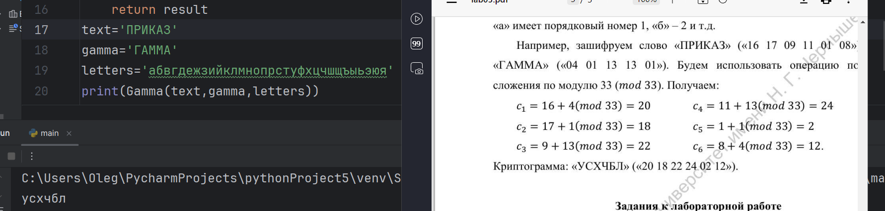

Работа алгоритма маршрутной перестановки

# 4 Выводы

Изучили алгоритмы шифрования гаммированием

# Список литературы